Акмолинская область
Буландынский район
Макинская детская музыкальная школа

Романико Виктор Васильевич

Техника джазового аккомпанемента на шестиструнной гитаре

Макинск 2020

Гитара один из наиболее популярных музыкальных инструментов, издавна используемых как для сольной игры, так и для аккомпанемента. Широкие возможности гитары с точки зрения гармонии и ритма позволяют применять ее в самых различных областях музыкального исполнительства (аккомпанемент певцам, танцорам, чтецам, участие в ансамблях—классических, эстрадных, джазовых и т. д.). Каждой из этих сфер соответствует определенный стиль игры на гитаре: классический, фламенко, цыганский, эстрадный, джазовый и др.
Особенно популярным в наше время стал джазовый стиль, сложившийся относительно недавно. Заменив банджо в традционных джазовых составах, гитара первоначально использовалась в ритм-группе, но с появлением электрогитары, обладающей значительно большими выразительными возможностями, роль инструмента в оркестре значительно повысилась.
В период свинга гитара приобретает гармоническое, мелодическое и ритмическое равноправие в джазовом исполнительстве. В 40—50-е годы появляются многочисленные ансамбли малых составов, в том числе трио (гитара, контрабас и ударные). Участие в таких ансамблях требует виртуозного владения инструментом, умения импровизировать, высокой музыкальной культуры. Гитарист в трио совмещает, роли солиста и аккомпаниатора, а это удается далеко не всем музыкантам. Для достижения мастерства в соло и особенно импровизации необходимо прежде освоить определенные приемы джазового аккомпанемента, что невозможно без специального обучения.
Какие же требования предъявляются к гитаристу-аккомпаниатору? Прежде всего ему нужно хорошо разбираться в исполняемом произведении, уметь определять его стиль и на основе этого, подбирать аккомпанемент, составляющий единое целое с сольной партией. При выборе характера аккомпанемента следует учитывать состав ансамбля, уровень профессиональной подготовки партнеров, технические и музыкальные возможности солиста, его индивидуальный исполнительский стиль. Играя в джазовом коллективе, нужно чутко следовать за импровизатором, помогать ему в раскрытии музыкальных образов, создавая гармонический фон и ритмическую основу.

Подобный анализ мелодии может в значительной мере помочь осознанию н уточнению гармонической схемы, так как многие джазовые темы строятся по альтерированным или надстроенным сту- пеням. Это характерно и для современной музыки, в которой мелодия часто подчиняется гармонии (то, что Л. Скрябин называл «мелодие-гармонией»). В джазовой музыке такое явление чаше всего наблюдается в стиле босса нова.
Разберем в качестве примера несколько тактов пьесы А. Жобима «Дезафинадо» («Desafinado»):
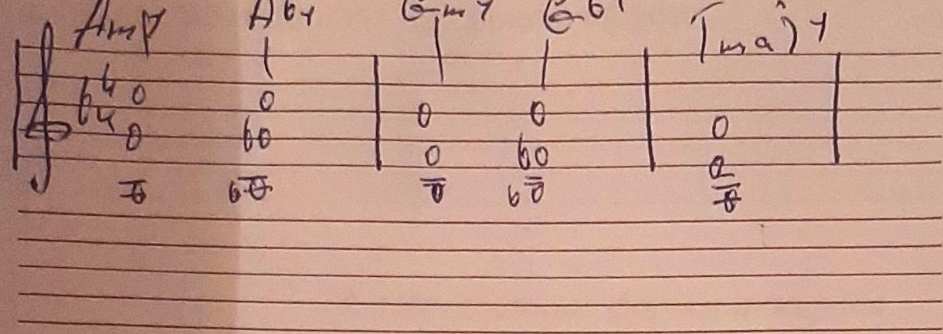
Под нотами выставлены цифры, обозначающие аккордовые звуки, по которым строится мелодия.
Легко заметить, что в последовательности I-IIx альтерация V ступени в аккорде G⁷ - G^{7 b5} вызвана особенностью мелодии. То же касается и аккорда A0(llIO). В последнем такте альтерированная надстройка Ь 9 также взята из мелодии, и в партии аккомпанемента указан аккорд D7b9
Таким образом, сопоставление предполагаемой усложненной гармонии с мелодией позволяет исключить те аккорды, которые неприемлемы для данной темы.
Дальнейший выбор надстроек и альтерированных ступеней определяется стилем пьесы, желанием создать необходимое настроение и сохранить логичную аппликатурную связь между предыдущим и последующим аккордами в гармонической последовательности. Очень важно хорошо представлять, к какому стилю относится мелодия. Наиболее полно надстройки и альтерации использовались в свинге и в некоторых более поздних течениях (бибоп и босса нова). Поэтому усложнение гармонии пьес традиционного периода (до свинга) может нарушить стиль пьесы 2.
Роль гармонии в создании определенного образа, то есть в достижении нужного композитору художественного эффекта, достаточно полно освещена в музыковедческой литературе. Мы лишь слегка коснемся этого вопроса для того, чтобы охарактеризовать выразительные возможности некоторых аккордов.
Известно, что каждый аккорд имеет свою специфическую окраску. Именно эта особенность фонизма различных аккордов позволила сгруппировать их в классы. Использование надстроек и альтераций позволяет придать новые оттенки аккордам внутри класса. Так, добавление к минорному трезвучию септимы создает более напряженное звучание.
Правильное применение надстроек и альтерированных ступеней невозможно без соблюдения правил голосоведения. Естественно предположить, что чем сложнее аккорд, тем ограниченней возможности его применения в любой гармонической последовательности, так как для плавного голосоведения его можно связать лишь с определенными предшествующими и последующими созвучиями. Практика гитарного аккомпанемента накопила большое количество примеров удачных аппликатурных связей различных аккордов, часть из которых рассматривается в настоящем пособии.
2..Пропуски тонов в аккордах
Пропуски тонов обусловлены в первую очередь стремлением изложить какой-либо сложный аккорд в трех- или четырехголосии, чтобы с связать его с предыдущими и последующим аккордами.

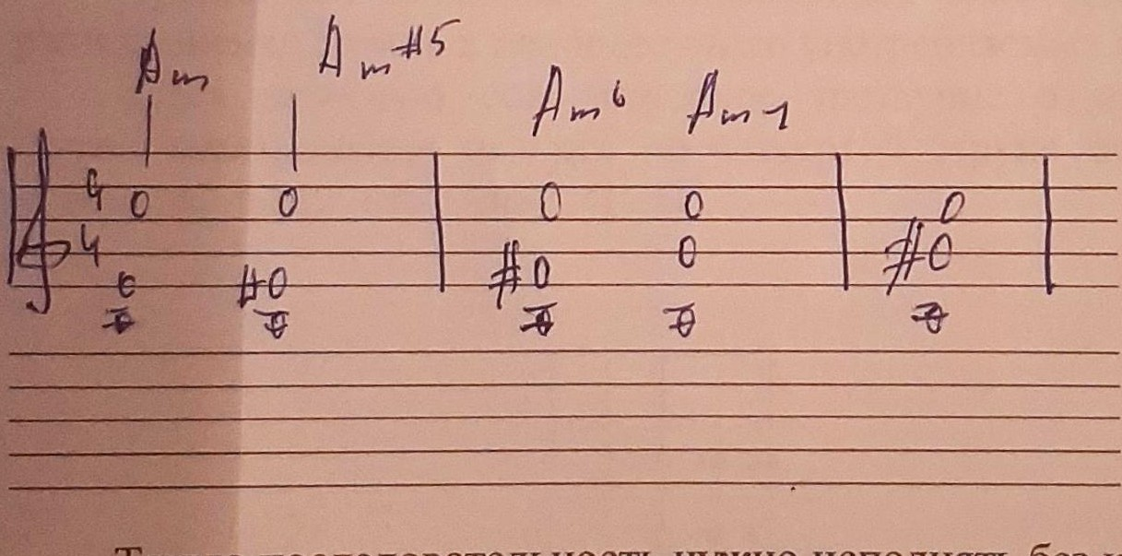
В аккорде G 13b9 отсутствуют основной тон, квинта и ундецима, однако его звучание остается достаточно выразительным. При этом сохраняется плавность голосоведения.
Стремление к удобству аппликатуры также оправдывает пропуск аккордовых тонов, особенно в хроматических моделях:

Как видно из примера, во всех аккордах пропущен квинтовый тон.
В тех случаях, когда в аккордовой последовательности движется один из голосов, необходим пропуск тонов во избежание переченья:

Такую последовательность нужно исполнять без квинтового тона вверху.
Сформулируем основные правила пропуска тонов.
- Терция и септима - интервалы, определяющие качество
любого аккорда, поэтому их нельзя пропускать ни при каких обстоятельствах.
- В аккорде могут быть опущены квинта или основной тон. Возможно также их одновременное отсутствие.
З. Если ундецима (11) в минорных аккордах рассматривается как з адержанная четвертая ступень, то нону (9), а также КВИНТУ (5) и основной тон можно опустить.
4. Если терцдецима (13) рассматривается как секста, то ундецима (1 1) и нона (9) могуг быть опущены. Кроме того, одновременно могут быть опущены квинта или основной тон:

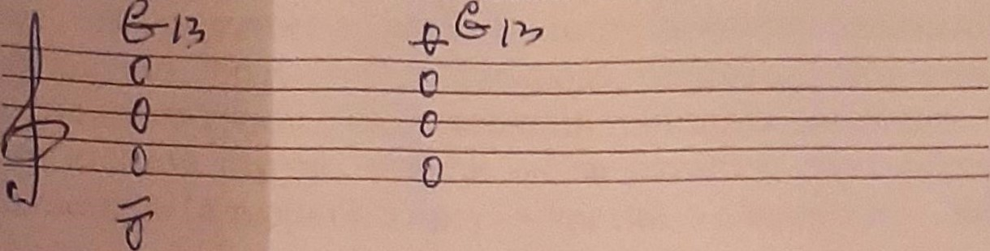

З. Обращенные формы аккордов
Разнообразить аккомпанемент можно, используя обращенные формы септаккордов: квинтсекст-аккорды (6 5), терцквартаккорды
(4 3), секундаккорды (2), то есть септаккорды с терцией, квинтой или септимой в басу. Применение обращенных форм септаккордов придает аккомпанементу большую гибкость, подвижность, а правильное их использование обогащает линию баса.
Предлагаем несколько универсальных схем для запоминания расположения звуков в наиболее часто употребляемых аккордах.
Здесь показано соль-мажорное трезвучие в основном виде. Путем перемещения пальцев по четвертой струне можно получить новый ряд аккордов: Gmaj ⁷, G⁷, G⁶.
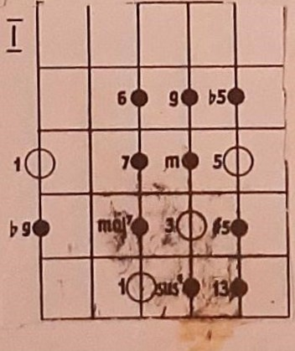

Проанализируйте и запомните эту схему.
По ней можно найти аппликатуру любого септаккорда с основным тоном в басу, некоторыми надстройками и альтерациями ступеней.

Ниже дана аппликатурная форма трезвучия от звука соль с терцией в басу, а в примере 29 трезвучия от звука соль с квинтой в басу. Тщательно проанализируйте и запомните эти схемы целиком, не заучивая аккорды изолированно друг от друга.
4. Первый класс — мажорные аккорды и их обращения
В помещенном ниже примере показана аппликатура мажорного трезвучия, большого септаккорда, секстаккорда в основной форме (с основным тоном в басу: верхний горизонтальный ряд -—- основной тон на шестой струне, второй на пятой) и двух обращений этих же аккордов (с терцией в басу — третий, а с квинтой — нижний ряд).
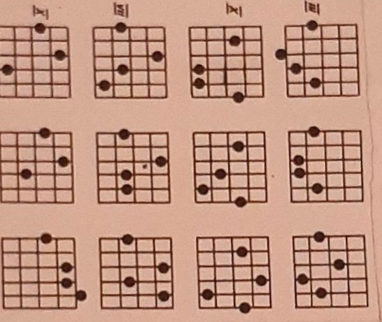
Играть эти аккорды нужно по три (горизонтальные ряды) подряд в замедленном темпе, запоминая струну, по которой движутся пальцы. Так если в первом случае пальцы перемещаются по четвертой струне, то во втором —- по третьей и т. д. В этом примере движение по струне при смене аккордов осуществляется сверху вниз. Тот же ряд аккордов с основным тоном в басу можно получить и в противоположном движении. При этом аккорд берется в трехзвучном изложении.
Ниже показана аппликатура аккордов мажорного класса с основным тоном на пятой струне (Cmag9 , C6-9), часто применяемых в практике джазового аккомпанемента. Поупражняйтесь в переходе от одного аккорда к другому.
Указанная аппликатура не исчерпывает всех возможных вариантов мажорных аккордов первого класса. Однако ее знания достаточно для квалифицированного гитарного аккомпанемента.
5. Второй класс — минорные аккорды и их обращения
Основные аппликатурные формы аккордов минора значительно легче изучать, запоминая характер движения одного из звуков по соответствующей струне. В помещенном ниже примере показано изменение вида минорного аккорда, исполняемого в рекомендуемой аппликатуре, при перемещении голоса по четвертой струне. Получается ряд аккордов (Gm, Gm 5, Gm6, Gm7 , Gm (mај7)) с основным тоном, взятым на шестой струне. Тот же ряд аккордов с основным тоном на пятой струне отзвука до выглядит так: Сm,Сm5 , Сm6, Сm7,Сm (mај ⁷).

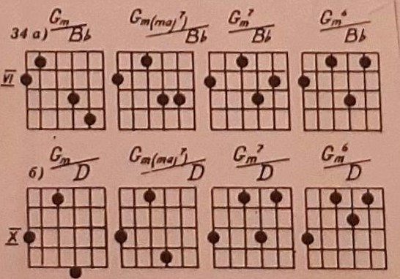
Только после тщательного изучения приведенных выше аппликатурных форм минорных аккордов с основным тоном в басу можно приступать к освоению аппликатуры их обращений с терцие в басу при движении голоса по второй струне и с квинтой в басу при движении голоса по третьей струне.
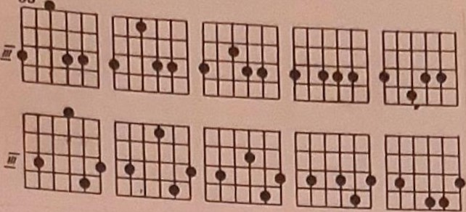
33

Рекомендуем в качестве упражнения играть основной аккорд и его обращения, строго выдерживая выбранный темп, например: Gm (бас G) — Gm (бас В Ь ) —- Gm (бас D), затем то же от Gm7 и т. д.
Такое движение голосов в минорном и мажорном аккордах можно с успехом использовать в тех местах аккомпанемента, где в гармонической схеме пьесы указано минорное или мажорное трезвучие. Применение обращенных форм созвучий мажора и минора значительно разнообразит гармонию тогда, когда мажорный или минорный аккорд звучит несколько тактов подряд.

6. Третий класс - Доминантсептаккорд
От септаккорда доминантового типа (х) образуется множество производных аккордов, получаемых как благодаря надстройкам — прибавлению ноны (9), ундецимы (11) и терцдецимы (13), так и альтерации ступеней (b5, 5, Ь 9, 9, 11). Следует помнить, что все эти изменения или дополнения к септаккорду не меняют его гармонической функции в ладу и класса, а лишь придают разные оттенки его звучанию. Это значит, что при разработке или усложнении аккомпанемента какой-либо пьесы на месте септаккорда доминантового типа можно сыграть одно или несколько производных от него созвучий с надстройками и альтерациями. Выбор того или иного заменяющего аккорда зависит от стиля и характера мелодии пьесы.
Как и в предыдущем случае, усвоить такое большое количество аккордов значительно проще, если изучать их аппликатуру, хорошо представляя движение одного из голосов по соответствующей струне. Ниже показано движение верхнего голоса аккорда с основным тоном в басу по второй струне. При этом получается следующая последовательность: G7b5, G7, G⁷⁵ , G ¹³
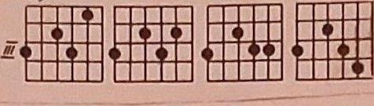

Ниже приведены обращенные формы септаккорда доминантового типа с терцией и квинтой в басу при движении голоса по второй струне. В последнем случае образуется такой ряд аккордов: С 7 , С 7b9 , С 9, С7 9. Подобное перемещение доминантсептаккорда с терцией в басу создает аппликатурные неудобства, поэтому на практике применяется редко.
Роль гитары в различных музыкальных ансамблях
В разные периоды истории джаза гитара выполняла различные исполнительские ФУНКЦИИ в зависимости не только от ее гармОНИЧеСКOЙ РОЛИ в ТОМ или ИНОМ музыкальном ансамбле, НО И от особенностей джазового стиля, в котором она использовалась. Мягкость тембра и большие гармонические возможности по сравнению с бытовавшим ранее банджо, на котором медиатором испоЛНЯЛИСЬ сопровождение и небольшие сольные фрагменты, позвоЛИЛИ гитаре завоевать симпатии многих музыкантов, в результате чего она почти полностью вытеснила банджо из оркестровой практики.
В музыке 30-х годов гитара применялась преимущественно в больших оркестрах (big band) как ритмико-гармонический инструмент, не выделявшийся из общего звучания ритмгруппы.
Качественный сдвиг произошел в конце 40-х годов, когда гитара вошла в состав малых джазовых ансамблей так называемых соmbо, характерных для современного джаза. Среди гитаристов этого периода примечательной фигурой был Чарли Кристиан, впервые применивший в джазе электрогитару. Кристиан солировал на гитаре, подражая игре саксофонистов Лестера Янга, Бена Вебстера и др. Таким образом, гитара, наряду с саксофоном, трубой и фортепиано, становится равноправным солирующим инструментом.
Исполнительская манера Ч. Кристиана стала прообразом джазового стиля, получившего название бибоп (be-bop). Многие гитаристы более позднего времени так или иначе использовали разработанные им принципы. Из современных музыкантов, продолжающих развивать его импровизационный стиль, наиболее известны Барни Кессел, Кении Баррел, Уэс Монтгомери, Джордж Бенсон, Чарли Берд, Джо Пасс и другие.
Характерной чертой джаза 50-х годов является обращение к латиноамериканскому и афро-кубинскому фольклору, что привело к рождению стиля босса нова, в котором значение гитары как ритмико-гармонического инструмента возрастает.
В последующие десятилетия гитара играет роль ведущего инструмента в различного рода джази рок-ансамблях, выполняя в них и ритмические, и сольные функции. Применение всевозможных электронных устройств значительно расширило ее звуковую палитру. Наиболее яркие гитаристы этого периода — Джимми Хендрикс, Карлос Сантана, Ларри Кориел, Джон Маклафлин, Ол ди Меола и другие. Однако наряду с электрической достаточно часто используется и обычная акустическая гитара. Сферы ее применения, как и функции в разных ансамблях, и стилях, весьма разнообразны.
Гитара в большом оркестре
В оркестрах большого состава гитара выполняет ритмическую функцию, поддерживая вместе с контрабасом и ударными инструментами непрерывную ритмическую пульсацию. Гитару исполь3УЮТ ТОЛЬКО в быстрых темпах для связи контрабаса и ударных. Звучание гитары скорее должно ощущаться, чем слышаться, и гитаристу следует играть мягко, не прибегая к слишком острой, ударной атаке на каждую четверть.
Ритмический рисунок гитарной партии довольно прост и представляет собой равномерное чередование четвертных длительностей без акцентирования каких-либо метрических долей такта. Поэтому часто в партии, записанной в виде буквенноцифровой схемы, на «нитке» рисуются наклонные черточки, обозначающие ровные четверти. 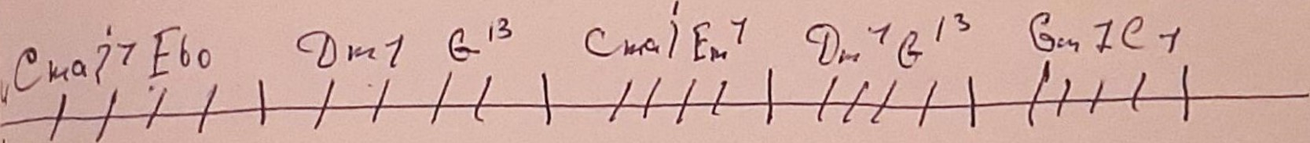

Звучание гитары должно быть одинаковым на протяжении всей пьесы или части музыкального произведения (сюиты, концерта и т. п.). Отклонения от размеренности движения возможны лишь одновременно во всей ритмгруппе и только в том случае, если резко изменяется ритм у других инструментов, в частности духовых.

Надстройки и обращенные формы септаккордов в практике джазового аккомпанемента
1. Надстройки и альтерации ступеней
Изучение гармонических моделей на уровне септаккордов позволяет установить основные закономерности взаимодействия аккордов пяти классов и более сложных, встречающихся в современной джазовой музыке (нон-, ундецим- терцдецимаккордов) с альтерацией ряда ступеней и без нее. В практике джаза ступени, образуощие эти аккорды принято называть надстройками. Например, звук ре, который при добавлении к аккорду до—ми—соль—си-бемоль образует нон-аккорд С9, и является надстройкой.
Приводим таблицу возможных надстроек к септаккордам всех классов:
Класс | Тип септаккорда | Символ | Надстройки  (добавляемые ступени
I  П  Ш IV  V | Мажорный  Минорный  Доминантовый  Полууменьшенный Уменьшенный | м  m х о  о | 9, 13  9,11  9, 11, 13  9, 11, 13  9 (9) ,11, 13
Допускается такая альтерация основных и надстроенных тонов септаккордов
Класс | Тип септаккорда | Символ | Надстройки  (добавляемые  ступени)
I  П  III  IV  V | Мажорный  Минорный  Доминантовый  Полууменьшенный  Уменьшенный | м  m х  о о | 5  -  5,5,9,11  13  13
Использование не указанных в таблицах надстроек и альтерированных тонов приведет к структурному удвоению звуков либо к изменению качества септаккордов, то есть к смене класса.

Очень важно усвоить, что все приведенные надстройки и их альтерации не меняют качество септаккорда, а стало быть, и его гармоническую функцию в ладу. Другими словами, установленные ранее закономерности функциональной связи септаккордов распространяются и на более сложные созвучия.
Надстройки к септаккорду можно сравнить с оттенками одного цвета. Применение надстроек и альтерированных тонов в аккордах позволяет создать определенное настроение в музыкальной пьесе, обогатить звучание аккомпанемента, добиться плавного голосоведения и т. д.
Хотя добавление надстроек (или, как их еще называют, «чувствительных» тонов) к септаккордам не меняет их качества, из этого отнюдь не следует, что в любом месте гармонической схемы к каждому из септаккордов можно формально добавлять оговоренные правилом ступени или произвольно их альтерировать. На чем же основывается выбор конкретных надстроек и альтерированных тонов в джазовом аккомпанементе? Каковы правила усложнения септаккордов?
Если использовать в гармонической схеме указан аккорд С⁷ , то вместо него можно использовать C ^{7b5} , С 7⁵ , С ⁹, С^{9b5} , С^{7b9},C ⁷⁹ то С ^{7b5b9} , C ^{13,} C ^{13b9} и др.
Естественно, в одних случаях употребление надстроек и альтераций будет удачным, а в других — они окажутся вообще неприемлемыми. При выборе надстроек и альтераций прежде всего необходимо сопоставлять с ними звуки мелодии.
Так, использование аккорда G7b5 вместо G⁷ в том месте мелодии, где есть звук ре, приведет к диссонированию, переченью. Следовательно, в данном месте схемы этот аккорд применить нельзя,
так же, как и G⁷ ⁵ или G ¹¹ . В то же время аккорды (G⁹, G^{7b9}, G ⁷⁹ или G ¹³ , G 13b9 могут в значительной мере украсить гармонию и придать определенное настроение сольной партии. Несоответствие альтерации звучащей мелодии или неудачное применение надстроек легко улавливаются слухом, поэтому такие ошибки редки.
Для приобретения практического навыка отбора надстройки или альтерации рекомендуется взять на гитаре указанный в партии септаккорд в изученной аппликатуре, проиграть в данном месте грифа соответствующий ему отрезок мелодии и определить, по каким ступеням относительно основного тона этого септаккорда строится мотив. Из этого анализа станет ясно, какие надстройки и альтерации наиболее уместны в данном случае.

Основные закономерности джазовой гармонии и их иллюстрация в прогрессивных аккордовых формах
В основе любого сложного аккорда лежит трезвучие, поэтому специфику взаимосвязи аккордов удобнее всего было бы рассматривать именно на этом уровне. Однако, хотя знание функциональных связей трезвучий позволяет достаточно полно осветить гармонические последовательности классической музыки, для анализа гармонии джаза это оказывается недостаточным. Вот почему гармонический анализ джазовой музыки принято делать на уровне септаккордов.
Условно все септаккорды можно разделить на пять классов, качественно отличных друг от друга. Установление и изучение закономерностей их взаимодействия является одной из задач курса джазовой гармонии. Знание этих закономерностей позволит гитаристу не только разнообразить аккомпанемент, но и овладеть основами импровизации. В расчете на знание джазовой гармонии даже наиболее сложные в гармоническом отношении джазовые пьесы принято записывать в виде нотного текста и гармонической схемы в септаккордах.
1. Классификация септаккордов
В джазовой гармонии под классом понимают группу аккордов, имеющих определенные общие признаки. Качественное различие между классами проявляется на уровне септаккордов в зависимости от септимы и трезвучия, лежащих в их основе.
Классификация септаккордов в значительной степени облегчает анализ гармонических последовательностей, встречающихся в практике аккомпанемента, позволяет установить основные закономерности взаимодействия аккордов, а также сформулировать ряд правил составления партии джазового
аккомпанемента.

Приводим таблицу септаккордов пяти классов:
Класс | Тип септаккорда | Обозначение | Символ
I  П  III  IV  V | Мажорный (major)  Минорный (minor)  Доминантовый (dominant)  Полууменьшенный(half-diminished)  Уменьшенный (diminished) | mај  m7  7 m7b5  o | М  m  х  о

Прежде, чем перейти к рассмотрению некоторых практически важных особенностей диатоники, необходимо освоить так называемую прогрессивную аппликатуру септаккордов пяти классов.
2. Прогрессивная аппликатура септаккордов Изложение аккордов минимальным количеством звуков в широком расположении получило название прогрессивных аккордовых форм. При этом звучание наиболее полно раскрывает специфику гитары. Сам термин условен и констатирует лишь 6лизость к сегодняшнему дню момента введения в практику новой систематизированной аппликатуры аккордов вместо традиционной.
Отличительной чертой новых аппликатурных форм является прежде всего широкое расположение звуков, при котором аккорды воспринимаются в акустическом отношении наиболее объемно и выпукло благодаря охвату большого количества обертонов. В этих созвучиях отсутствуют не только удвоения тонов, но зачастую и некоторые основные ступени (квинта, прима), без которых звучание не только не проигрывает, а, наоборот, приобретает большую выразительность. В джазовой терминологии их называют аккордами в открытой позиции.

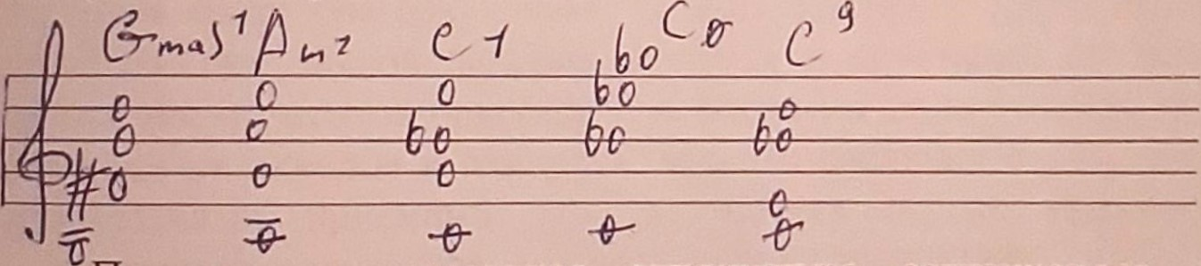

Показана прогрессивная аппликатура септаккордов пяти классов: верхний ряд — аккорды с основным тоном, взятым на шестой струне (Gmaj ⁷, Gm⁷, G⁷, Gm7^{b5}, (GO)), нижний — аккорды с основным тоном, взятым на пятой струне (Вmај , Вm7 , B ⁷, Вm 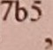(ВО), во).
Многие из названных качеств приобретаются в процссе многолетней исполнительской практики и развиваются тем успешнее, чем ярче специфические профессиональные способности музыканта. Но известны случаи, когда опытный, талантливый солирующий гитарист оказывался посредственным аккомпаниатором, и, вероятно, причина кроется не столько в отсутствии некоего особого дара, сколько в незнании технических приемов и отсутствии навыков аккомпанемента. Большинство исполнителей ищут способы овладения этим искусством сугубо практическим путем, полагаясь на свой вкус и опыт других музыкантов. Между тем большую помощь в овладении техникой аккомпанемента могут оказать различные школы и методические пособия, но, к сожалению, они редко издаются и поэтому не могут удовлетворить повышенный спрос на такого рода литературу.
Изданные в нашей стране пособия по обучению игре на электрогитаре, рассчитанные на начинающих музыкантов, имеют ряд существенных недостатков. По ним в лучшем случае можно научиться читать с листа партию аккомпанемента, записанную буквенно-цифровыми обозначениями, но аппликатурные связи аккордов гитарист вынужден находить сам. По мнению автора «Самоучителя игры на шестиструнной гитаре» П. Вещицкого, «опытный гитарист, руководствуясь правилами гармонии или слуховым восприятием, всегда следит, чтобы исследования аккордов были благозвучными, то есть выбирает такие варианты расположения звуков аккорда, которые в сочетании со звуками других инструментов оркестра или ансамбля не нарушают правил перехода от аккорда к аккорду». Однако сведения о том, какими техническими приемами это достигается и как практически осуществляется на гитаре, в этом пособии отсутствуют.
Зарубежные школы зачастую носят справочный или узкоспециальный, «гитарный» характер. Так, в некоторых учебниках американских авторов, систематизирующих оригинальный материал, ни слова не сказано о закономерностях джазовой гармонии. Это заставляет изучать ее самостоятельно, ибо усвоение правил аккомпанемента невозможно без знания функциональной основы гармонии.
Цель данных рекомендаций научить будущего аккомпаниатора осмысленной игре на гитаре. Внимание авторов сконцентрировано на технике левой руки гитариста.
Использованная литература:
1.«Джазовая импровизация.Курс для начинающих.» -
Адам Терацуян
2. «Техника джазового аккомпанемента на шестиструнной гитаре»-
В.Манилов, В.Молотков

